LAPORAN AKHIR

Mata Praktikum : INTERAKSI MANUSIA DAN KOMPUTER

Kelas : 3IA06

Praktikum ke- : 1

Tanggal : 24 MARET 2015

Materi : PENGENALAN IMK

NPM : 53412949

Nama : JOHAN

Ketua Asisten : RIZKY HERPURWADI

Nama Asisten :

Paraf Asisten :

Jumlah Lembar :

**LABORATORIUM TEKNIK INFORMATIKA**

**UNIVERSITAS GUNADARMA**

**2015**

**PENGENALAN IMK**

**Definisi IMK**

IMK atau interaksi manusia dan komputer merupakan cabang ilmu yang mempelajari tentang bagaimana seorang pengguna berinteraksi dengan sebuah aplikasi atau sebaliknya bagaimana menciptakan sebuah rancangan aplikasi yang sesuai dan tepat guna.

Pada pertemuan pertama ini, praktikum membahas tentang sebuah software , tepatnya IDE untuk merancang aplikasi Android. Namun pada laporan akhir ini saya tidak menggunakan **“Eclipse”** , yang penulis gunakan adalah Android Studio yang merupakan versi terbaru dari IDE yang didukung langsung oleh Google,inc.

**Android Studio**

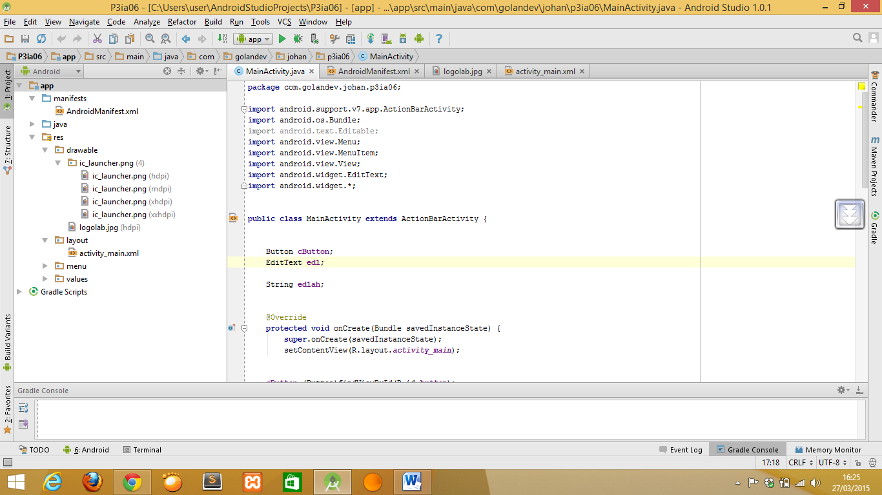

**Sumber : Dokumentasi Pribadi**

Tampilan di atas merupakan sebuah layar editor code dari Android Studio. Alasan menggunakan Android Studio adalah kesederhanaan dalam melakukan konfigurasi awal sebuah sistem Android.

Secara garis besar, Android Studio memiliki komponen yang sama dengan Eclipse jadi untuk pemakai Eclipse dapat beradaptasi dengan mudah ke software ini.

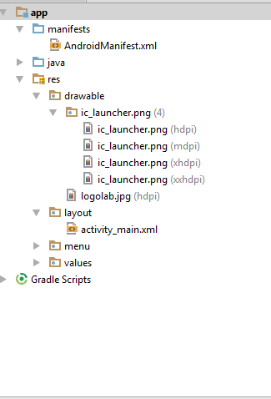

Gambar di atas merupakan bagian hierarchy yang berisi sistem dan kodingan java serta layout yang kita inginkan.

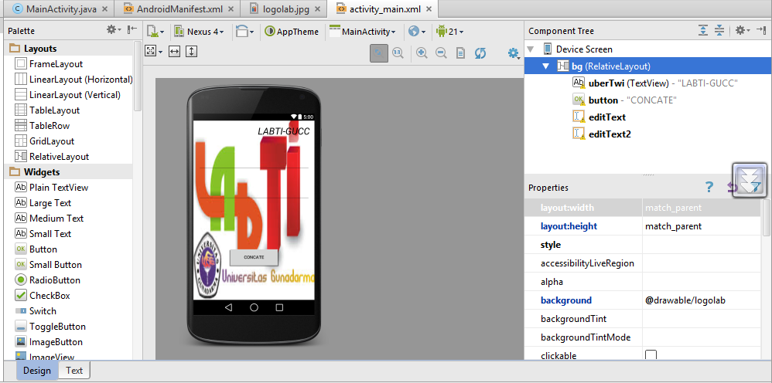

Bagian pallete yang terdapat pada eclipse lebih dikelompokan lebih sedikit lagi oleh Android Studio.

Object inspector pada menu GUI di Eclipse mempunyai nama Properties pada Android Studio.

Untuk Emulator persis sama dengan Emulator yang di Eclipse   
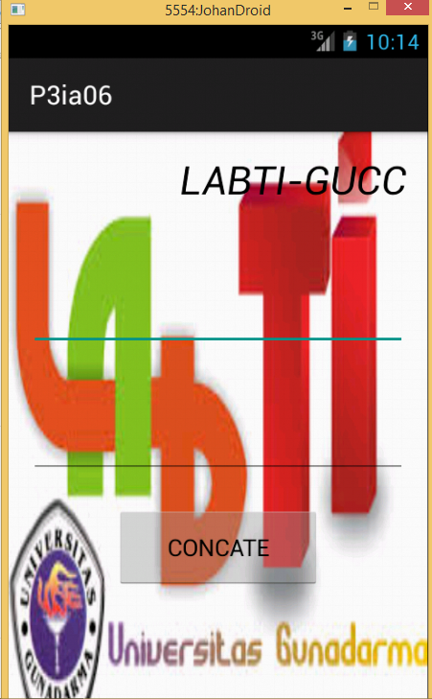

Design pada pertemuan pertama yang di perintahkan oleh PJ IMK pertemuan 1, Rizky Herpurwadi.

Untuk membuat Android Virtual Device atau emulator baru pada Android Studio seperti di bawah ini ...

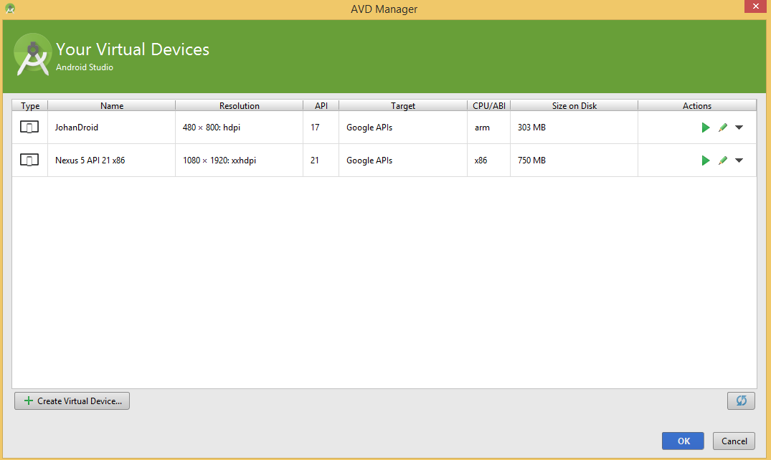

Dari segi tampilan lebih sederhana dari Eclipse.

Configure New Hardware

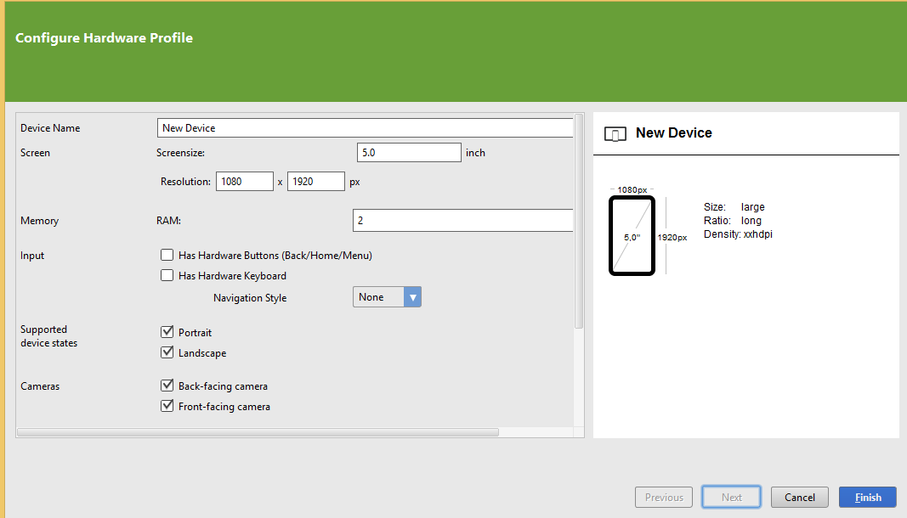

SEKIAN DAN TERIMAKASIH